Kylien turvallisuussuunnitelmapohja
Taustaa
Varautumisvelvollisuus koskee sekä viranomaisia että yksityisiä ihmisiä, yrityksiä ja yhteisöjä. Varautuminen on toimintaa, jolla varmistetaan oman toiminnan jatkuvuus kaikissa olosuhteissa. Varautumisella vähennetään uhkien toteutumisen todennäköisyyttä ja edistetään kylien valmiutta kohdata niitä. Varautumisvelvollisuudesta on säädetty mm. Valmiuslaissa (1552/2011) Pelastuslaissa (379/2011) ja muussa erityislainsäädännössä.
Ensimmäisenä on hyvä lähteä liikkeelle arjen turvallisuudesta eli kiinnittää huomiota siihen, millaisia turvallisuusriskejä arjen toimintoihin liittyy. Turvallisuusriskejä on hyvä pohtia eri ikäryhmien ja erilaisissa elämäntilanteissa olevien kyläläisten näkökulmasta ja huomioida myös haavoittuvassa asemassa olevat kyläläiset ja heidän tarvitsemansa naapuriapu. Liittyykö kylän toimintaympäristöön jotain erityisiä vaaranpaikkoja? Onko palveluiden saatavuudessa epävarmuutta, entä kulkeeko tärkeät viestit kaikille kyläläisillä? Onko kylässä järjestettävä toiminta sellaista, että se huomioi kaikenikäiset ja näin lisää kyläläisten yhtenäisyyden tunnetta?
Toisena pohditaan lyhytkestoisen häiriö- tai kriisitilannetta, jonka voi aiheuttaa sähkön- tai vedenjakelun katkokset, myrskytuhot, tulipalo, liikenneonnettomuus, katkenneet tietoliikenneyhteydet tai henkilön katoaminen. Tämän jälkeen pohditaan pidempiaikaisen häiriön tai kriisin tilannetta: sähköt tai vesi ovat pidempiä aikoja poikki, maasto palaa laajalta alueelta, tuhoisa tulipalo tai vakava ympäristövahinko sekoittaa arjen tai epidemia/ pandemia vaatii erityistä omaa ja yhteisön varautumista. Häiriötilanne voi liittyä myös pitkiin päivittäistavara- tai polttoainehuollossa tai tietoliikennekatkos sekoittaa digitaalisuudesta riippuvaisen arkemme.
Viimeisenä mietitään varsinaisia poikkeusoloja, joissa vastuu siirtyy valtiolle. Kuitenkin kylässä on hyvä olla tieto siitä, miten yhteisö voi itse vaikuttaa näissä tilanteissa sekä missä ja ketä kylässä asuu.
Tämä versio soveltuu sähköisesti täytettäväksi. Ruudukot ja tekstikentät näyttävät pieniltä, mutta ne kasvavat tilan tarpeen mukaan tekstiä lisätessä. Ethän poista ohjetekstejä, sillä niistä voi olla hyötyä suunnitelmaa myöhemmin päivittäessä. Suunnitelma on hyvä tarkistaa säännöllisin väliajoin, jotta kyläturvallisuuden yhteyshenkilöllä on ajantasaiset tiedot tarpeen vaatiessa. Päivityksiä tehdessä on hyvä kiinnittää huomiota erityisesti kohtiin 8. ja 9., sillä ne sisältävät henkilöiden tietoja, joissa usein tapahtuu eniten muutoksia.

Yleistiedot

Kunta:
Kylän nimi:
Suunnitelma laadittu ja päivitetty:
pvm:
Päivitetty
Päivitetty
Päivitetty
Päivitetty
Päivitetty
Päivitetty
Päivitetty
Päivitetty
Päivitetty
Päivitetty
Päivitetty
Päivitetty

Turvallisuuden yhteyshenkilöt kylässä
Kylän turvallisuusvastaava/ yhteyshenkilö:
Puhelinnumero ja sähköposti:
Osoite:
Varahenkilö:
Puhelinnumero ja sähköposti:
Osoite:

Sijainti
Kuvailkaa kylänne maatieteellistä sijaintia.
Miten pitkä matka kylästä on kirkonkylälle ja/tai olennaisiin palveluihin? Kirjatkaa kylän maantieteelliset erityispiirteet, kuten läheisyydessä olevat vesistöt, suuremmat suoalueet ja muut tekijät, jotka vaikuttavat kylän toimintaympäristöön. Millaiset kulkuyhteydet kylästä on ja missä kunnossa ne ovat (isot tiet, metsäautotiet yms.)?

Näihin liittyvät riskit:

Ympäristö
Mitkä muutokset ympäristössä vaikuttavat asumiseen perustilanteessa?
Onko kylässä sääilmiöille tai ympäristön poikkeustiloille alttiita kohtia, tulva-altaat tai tulva-alttiit alueet? Kuvaile ne.

Näihin liittyvät riskit:
Onko kyläalueella jotain kriittistä infraa?
Nämä ovat esim. mastoja tai voimalaitoksia.

Näihin liittyvät riskit:

Asutus
Miten asutus sijoittuu kyläalueelle? Onko kylässä vapaa-ajan asutusta?
Kuvailkaa asutuksen sijoittumista kyläalueelle esim. Onko asutus keskittynyt yhteen paikaan, vai ovatko talot etäällä toisistaan.

Näihin liittyvät riskit:
Millainen väestörakenne kylässä on? Kuinka paljon kylässänne on vakituisia asukkaita arviolta? Entä vapaa-ajan asukkaita?
Huomioikaa erityiset piirteet väestörakenteessa, esim. yksin asuvien määrä, iäkkäät ihmiset, autottomat taloudet.

Näihin liittyvät riskit:
Onko kyläalueella maatiloja tai muita isompia yrityksiä?
Luetelkaa yritykset ja niiden toimiala, arvioikaa niiden resursseja.

Näihin liittyvät riskit:

Kylän toimijat: organisaatiot, järjestöt ja yhdistykset
Mitä yhdistyksiä kylässä toimii?
Luetelkaa yhdistykset, niiden osaamisalat sekä resurssit ja yhteyshenkilöt.

Kylän yhteinen kokoontumispaikka (kylätalo, seuran maja, pirtti tms.)
Perustiedot:
Rakennuksen nimi:
Osoite:
Koordinaatit:
Omistaja:
Yhteyshlö ja -tiedot:
Koko, neliöt:
Maksimi henkilömäärä:
Rakennusvuosi:
Lämmitysmuoto:
Vesihuolto:
Keittiö, varustelutaso:
Voidaanko järjestää isompia ruokailuja?

Kokoontumispaikan varustelut:
Sähköt |  | Wc-tilat |  | Kokoustilat
Varavoima |  | Suihkutilat |  | Alkusammutusvälineet
Vesijohtovesi |  | Sauna |  | Sydäniskuri ulkona
Oma kaivo |  | Internet/Wi-Fi |  | Sydäniskuri sisällä
Vesipiste ulkona |  | Sali
Isoimman yhtenäisen tilan sallittu henkilömäärä:

 | Kyllä | Ei
Onko rakennus ympärivuotisessa käytössä?
Onko laadittu pelastussuunnitelma?
Onko poistumisreitit merkattu ja tarkastettu?
Onko laadittu varautumissuunnitelma?
Voiko rakennusta vuokrata?
Onko tila esteetön?

Kuvailkaa kylätalon tai kokoontumispaikan esteettömyyttä
Huomioikaa mm. kulkuluiskat, kynnykset, ovien leveydet, wc-tilat, hätäpoistumistiet, äänentoisto, valaistus jne.

Millainen piha-alue kokoontumispaikalla on?
Ota huomioon parkkitila, kulkutiet ja pihan kaltevuudet. Millainen maa-aines ja sen kantavuus pihassa on? Aiheuttavatko vuodenaikojen vaihtelut muutoksia pihaan? Esim. aurataanko talvisin, onko piha liukas, tuleeko routavaurioita, katkaisevatko kevättulvat tien. Onko pihaan mahdollisuus saapua esim. linja-autolla? Voiko helikopteri laskeutua piha-alueelle?

Kylän perusinfrastruktuuri
Sähköhuolto:
Kerro miten kylän sähkönhuolto on järjestetty, miten sähkölinjat kulkevat, ja mitkä ovat merkittävimmät riskit sähkönhuollon suhteen?

Näihin liittyvät riskit:
Onko kylässä omaa sähkön tuotantoa, millaista ja kuinka vakaata sen toiminta on?

Näihin liittyvät riskit:

Vesihuolto:
Miten kylän vesihuolto on järjestetty? Liittyykö siihen erityisiä kyläkohtaisia riskejä?

Näihin liittyvät riskit:
Onko kylässä omia kaivoja, toimivatko ne sähköllä vai ilman? Onko läheisyydessä hetteitä tai lähteitä, joita voi hyödyntää poikkeustilanteessa?

Jätehuolto:
Miten kylän jätehuolto toimii ja liittyykö siihen riskejä?

Näihin liittyvät riskit:

Kylän kalusto ja muu infra
Kirjaa merkittävimmät koneet ja laitteet, joita voidaan hyödyntää kriisi- ja häiriötilanteissa kylän yhteiskäyttöön.
Kirjaa myös niiden omistajat ja yhteystiedot.? Hyödyllisiä koneita ovat esim. Isot aggregaatit, isot polttoainesäiliöt, pyöräkuormaajat, mönkijät, aurauskalusto, traktorit, traktorin koneet, moottoriveneet (jos kylässä useampi vene, listatkaa vain isoimmat).
Kone tai laite | Omistaja ja yhteystiedot

Löytyykö kylästä välineistöä sähköttömään ruuansäilytykseen ja valmistukseen?
Esimerkiksi maakellarit, isolle kattilalle soveltuvat kaasukeittimet, soppatykit, isot kattilat ja padat, grillit jne. Kirjatkaa välineistö ja niiden kapasiteetti ja yhteyshenkilö?
Väline tai laite | Omistaja ja yhteystiedot

Onko kylässä suurempaa ensisammutuskalustoa ja onnettomuuksissa hyödynnettävää välineistöä?
Tällaisia ovat esim. isot vesisäiliö tai vesipumput
Väline tai laite | Omistaja ja yhteystiedot

Kylän osaaminen
Osio on salassa pidettävää tietoa sisältävä. Tämän asiakirjan kokoamisen jälkeen pääsy tietoihin on vain kunnan turvallisuustoimista vastaavilla virkahenkilöillä sekä kylän yhteyshenkilöllä. Tietoja ei jaeta eteenpäin kolmansille osapuolille, ellei kyseessä ole kriisi- tai häiriötilanteen vaatima toiminto. Tiedot voivat olla esillä oman kylän työryhmälle tietojen päivittämisen ajan säännöllisen tarkastuksen yhteydessä.

Lisätkää taulukkoon osaajien nimet, yhteen kohtaan voi tulla useampi. Voitte lisätä myös muita mieleen tulevia olennaisia osaamisia häiriö- ja kriisitilanteissa, joista kylässä voisi olla hyötyä.
Osaaminen
Maanviljely, ruuantuotanto
Ruokahuolto (muonitus min. 50 hlö)
Porotalous
Metsästys
Teurastus
Marjastus ja sienestys
Kalastus
Ensiapu (EA1 ja EA2)
Lähihoito
Sairaanhoito
Lääkäri
Mielenterveys- ja kriisialan ammatillinen
Lastenhoito
Koneenkorjaus
Hitsaustaito
Metsäkoneen kuljetus
Metsuri, metsätyö
Kuljetus, henkilökuljetus
Kuljetus, työkoneet
Sähkötyön ammattilainen
Lvi-ammattilainen
Kirvesmies/timpuri
Maanrakennus
Digitaalinen osaaminen
Viestintä
Järjestyksenvalvoja/turvallisuusalan ammattilainen
Lisää tarvittaessa uusia rivejä!

Vapaa-ajan asukkaat
Miettikää kylän vapaa-ajan asukkaiden tilannetta turvallisuusnäkökulmasta.
Ovatko asunnot omistus- vai vuokrakäytössä? Onko omistaja paikkakuntalainen vai muualta? Miten vapaa-ajan asukkaat tulee huomioida kriisi- tai häiriötilanteissa? Miten heitä tiedotetaan?

Muut huomiot
Onko jotakin lisättävää?

Investointitarpeet
Onko jotakin investoitavaa, joka lisäisi kylän turvallisuutta?

Kehittämistarpeet
Onko jotakin kehitettävää tai koulutettavaa, joka lisäisi kylän turvallisuutta?

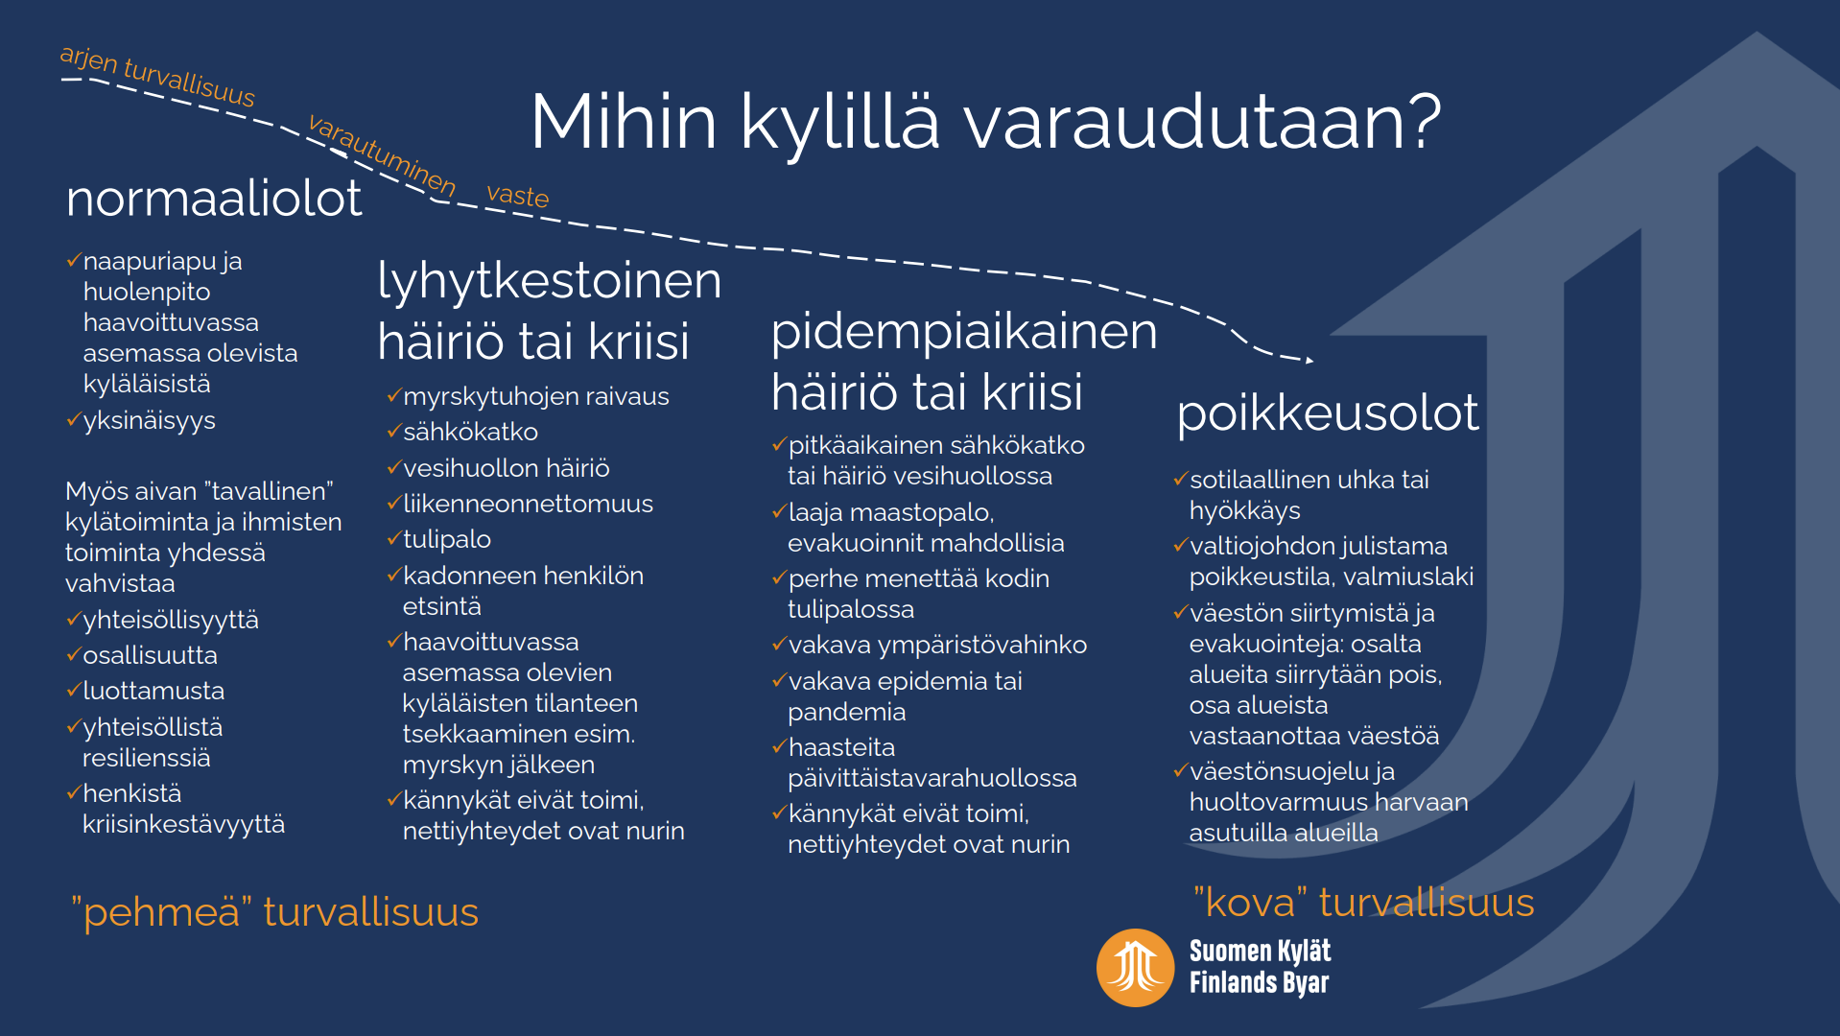
Pohtikaa kyläänne mahdollisesti kohdistuvia varautumista vaativia skenaarioita. Nimetkää häiriöön tai kriisiin liittyvä haaste, miten siihen varaudutaan, mitä toimenpiteitä se vaatii ja kuka on toiminnassa vastuu- ja yhteyshenkilö. Tarvitaanko tilanteen hoitamiseksi muita nimettyjä henkilöitä? Käykää kuvitteellinen tilanne läpi yhdessä vaihe vaiheelta, jotta osaatte huomioida eri osa-alueet, jotka tilanteeseen vaikuttavat.
Voitte täydentää tiedot alla olevaan taulukkoon, hyödyntää sitä mallipohjana tai tehdä tekstiversion. Voitte hyödyntää suunnitelman aiemmissa kodissa olevia riskejä ja kehittämistarpeita keksiessänne suunnitelmassa mainittuja riskejä ja tehdä niille toimenpidesuunnitelmat. Taulukkoon saa sähköisessä muodossa lisättyä rivejä. Kun sarakkeeseen kirjoittaa, lisääntyy tila automaattisesti.
Huomioikaa, että kaikki kriisit eivät ole vain ympäristössä tapahtuvia muutoksia. Kriisi voi kohdata yhteisöä myös muulla tavoin.
Riski | Toimenpide | Vastuutaho | Kehittäminen
Mikä asia kylässänne tarvitsee kehittämistä? Kuvailkaa häiriötilanne tarkasti. Miten se vaikuttaa kylässänne? | Miten toimitte tilanteessa? Mitä kaikkea tulee ottaa huomioon? | Kuka vastaa tilanteen ohjaamisesta? Jakakaa kaikki tarpeelliset tehtävät, esim. viestintä. | Mitä voitte kehittää, että riski saadaan hallintaan? Missä aikataulussa teette toimenpiteet? Onko tarvetta hankkia laitteita tai koulutusta?

